Приложение № 1
Карта с райони на училищата в град Хасково

НУ „Г. С. Раковски"
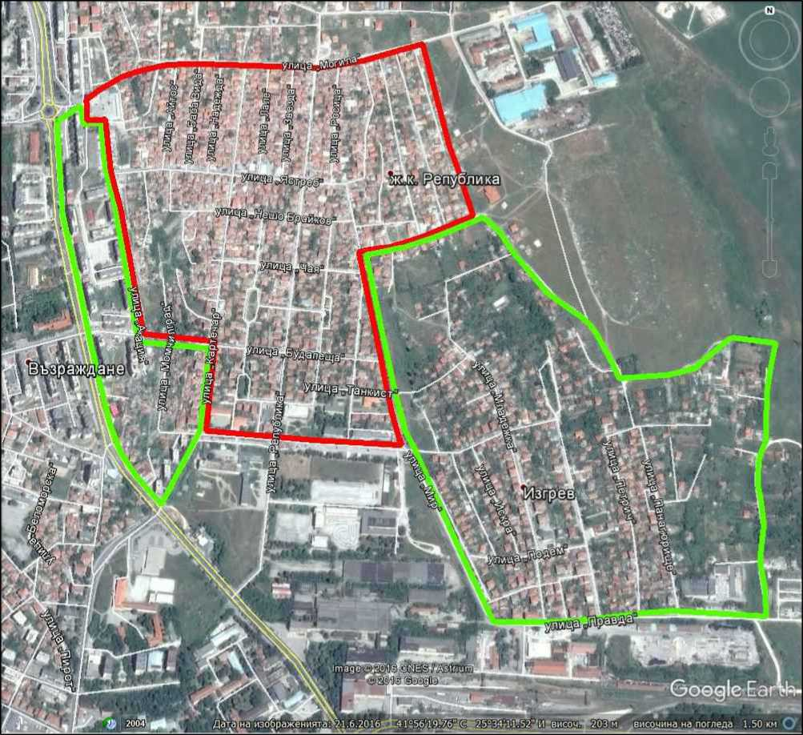
чист район
- кв. "Република" - ограничен от ул. "Могила", ул. "Тулово", ул. "Единство" - четни, ул. "Каменица",
ул. "Картечар", ул. "Будапеща", ул. "Акация" – четни
- ул. „Пазарджик“, ул. „Люти брод“, Ул. „Рудозем“, ул. „Момчилград“, ул. „Природа“

смесен район
- бул. "Васил Левски" №6 - №38, ул. "Акация" - нечетни, ул. "Картечар" №1 - №19, ул. "Единство" №11 - №17 и ул. „Могила“ – НУ „Г.С.Раковски“, ОУ „Н.Й.Вапцаров“
- кв. "Изгрев - запад" - ограничен от ул. "Правда", ул. "Мир", ул. "Каменица", включително ул. „Тулово“, ул. „Каменица“, ул. „Будапеща“, ул. „Танкист“ , ул. „Чая“, ул. „Росица“, ул. Лале“, ул. „Единство“, ул. „Звезда“ –
НУ „Г.С.Раковски“, ОУ „Хр.Смирненски“
- ж.к. „Орфей“ – бл. №42 и бл. №48 - ОУ „Н.Й.Вапцаров“, НУ „Г.С.Раковски“, ОУ „Шандор Петьофи“

